TRƯỜNG TH THĂNG LONG
THƯ VIỆN
******
GIỚI THIỆU SÁCH
Tháng 05 năm 2024
Chủ đề: “ KỈ NIỆM NGÀY SINH NHẬT BÁC 19/5”
1 - Thời gian: Giờ chào cờ thứ 2 ngày 6/5/2024.
3 - Địa điểm: Tại sân trường Tiểu học Thăng Long.
4 - Người viết: Cán bộ Thư viện.
5 - Phối hợp thực hiện: GV tổng phụ trách và học sinh.

GIỚI THIỆU CUỐN SÁCH:
“BÚP SEN XANH” CỦA TÁC GIẢ SƠN TÙNG

Ca ngợi Bác Hồ, ca dao Việt Nam có câu:
"Tháp Mười đẹp nhất bông sen
Việt Nam đẹp nhất có tên Bác Hồ".
Trong số những tác phẩm viết về cuộc đời Hồ Chủ tịch, tiểu thuyết Búp sen xanh của tác giả Sơn Tùng ra đời năm 1982 là một thành công lớn của nền văn học Việt Nam. Sơn Tùng đã viết thành công bởi ông có tấm lòng thành kính đặc biệt đối với Bác và nguyện vọng thiết tha được viết về Bác. Là thương binh nặng loại 6/8, Sơn Tùng đi lại rất khó khăn, nhưng ông đã vượt qua mọi gian khổ, đi nhiều, tìm hiểu kỹ lưỡng để cho ra đời Búp sen xanh.
Nhân kỷ niệm 134 năm ngày sinh Chủ tịch Hồ Chí Minh, Thư viện trường Tiểu học Thăng Long xin trân trọng giới thiệu tới bạn đọc tiểu thuyết Búp sen xanh của Sơn Tùng do nhà xuất bản Kim Đồng ấn hành năm 2022 với số lượng 5000 bản. Sách dày 364 trang, khổ 12,5 x 20,5 cm. Trang bìa gam màu xanh đậm, nổi bật biểu tượng bông sen cách điệu tượng trưng cho sự tinh tuý thanh cao đáng trân trọng nhất.
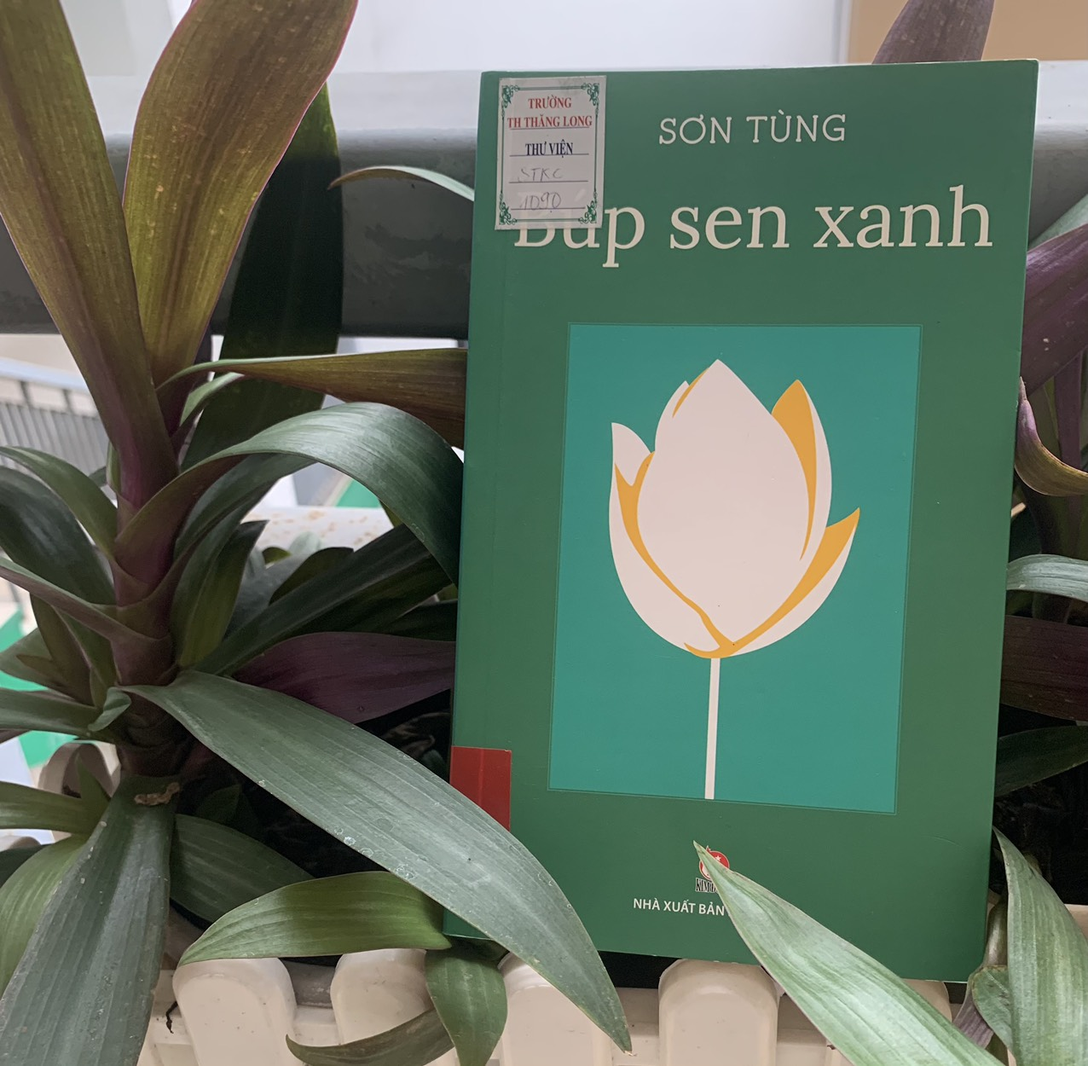

Búp sen xanh đã dựng lại quãng đời niên thiếu của Bác Hồ một cách công phu, thể hiện quá trình hình thành tính cách của bậc vĩ nhân mà tầm tư tưởng đã vượt ra ngoài biên giới quốc gia, được cả thế giới ngưỡng mộ.
Sinh ra và được giáo dục trong một gia đình nho học nghèo yêu nước, luôn gần gũi với nhân dân lao động, được truyền thống quê hương hun đúc, cậu bé Côn vốn thông minh ham hiểu biết đã dần dần hình thành chí lớn đi tìm đường cứu nước, để rồi về sau trở thành Chủ tịch Hồ Chí Minh vĩ đại của dân tộc ta. Nội dung câu chuyện được tác giả kể thật hấp dẫn, lôi cuốn người đọc. Ta hãy đến Nghệ An những năm 1890: Tại làng Chùa, huyện Nam Đàn đang diễn ra một sự kiện trọng đại của một gia đình… Trong làng Chùa nhoè khói sương lam, cánh cổng trống làm bằng khung tre kết cành rào, hình chữ nhật đã được sập xuống, cài chặt. Khu vườn nhà ông đồ Hoàng Xuân Đường trở nên một cõi riêng biệt, kín bưng. Hương sen từ ngoài đồng bay theo gió pha lẫn mùi bồ kết cháy từ nồi than trong buồng toả ra ngào ngạt. Bà Hoàng Thị Loan vừa sinh hạ người con thứ ba. Khi ấy chưa ai biết rằng ngày này sẽ trở thành một mốc son lịch sử, không chỉ cho gia đình thầy Nguyễn Sinh Sắc, mà cho cả đất nước Việt Nam. Đó là ngày chú bé Nguyễn Sinh Côn – Hồ Chí Minh ra đời. "Tôi đặt tên cho cháu là Côn, tự là Tất Thành", ông ngoại Côn giải thích. Tại sao ông ngoại lại đặt cho cậu bé cái tên như vậy? Cái tên ấy có ý nghĩa gì? Trong Búp sen xanh đã giải thích thật lý thú.
Với tấm lòng kính yêu lãnh tụ vô hạn, Sơn Tùng trung thành với sự thật lịch sử và đã thể hiện thành công tính cách nhân vật chính. Một số chi tiết và nhân vật phụ cũng được thể hiện thành công, góp phần khắc hoạ rõ nét tính cách nhân vật trung tâm, thể hiện rõ chủ đề tư tưởng. Đó là sự sáng tạo hợp lý và cần thiết. Nhân vật Nguyễn Sinh Sắc – thân sinh của Bác Hồ, là một nhà trí thức yêu nước. Qua việc mô tả nhân vật này, tác giả làm sống lại không khí một giai đoạn lịch sử giao thời giữa hai thế hệ đang tìm đường cứu nước. Tác phẩm còn đề cập tới một loạt nhân vật lịch sử có thật như Phan Bội Châu, Đặng Thái Thân, Vương Thúc Quý… Mỗi nhân vật mang một nét riêng, nhưng tất cả tạo nên bức tranh toàn cảnh về một lớp người trí thức yêu nước cuối thế kỷ hai mươi.
Búp sen xanh cũng làm sống lại những nét sinh hoạt văn hoá truyền thống của dân tộc. Đó là tính hiếu học, tình thày trò, tình làng nghĩa xóm, tình bạn… Những sinh hoạt văn nghệ dân gian như hát phường vải, múa đèn, hát xẩm…
Bằng vốn tư liệu phong phú và chân thực, đi sâu khai thác nhiều chi tiết điển hình, tác giả đem đến cho bạn đọc những trang tiểu thuyết hấp dẫn đến bùi ngùi cảm động. Chuyện cậu Côn ngồi nghe bà ngoại kể về thân phận người cha mồ côi của mình được ông ngoại nhận làm con nuôi và gả con gái cho là một trong những trang hay của tiểu thuyết. Ông Nguyễn Sinh Sắc học giỏi, tuy đã ghi danh bảng vàng, vẫn canh cánh trong lòng nỗi đau nước mất nhà tan. Đối với ông, cứu nước chỉ còn con đường "làm quan thanh liêm" để bảo vệ dân. Nhưng ngay cả điều đó cũng không thực hiện được, ông quay về dạy học và làm thuốc trị bệnh cứu người. Ông gửi gắm niềm tin vào con trai, hy vọng Nguyễn Sinh Côn sẽ thay ông thực hiện lý tưởng tìm đường cứu nước. Ông rất chăm lo giáo dục con, khích lệ con thực hiện hoài bão lớn lao: "Nước mất, con lo tìm đường cứu nước, cha rất mừng. Con đi vì mục đích lớn. Con có thể thực hiện được cái điều mà cha và lớp người như cha phải bó tay".
Dưới ngòi bút của Sơn Tùng, mỗi chương trong Búp sen xanh là một màn sân khấu diễn ra trong đó những xung đột đầy kịch tính. Khoảng đời niên thiếu của Bác được tái hiện sinh động bằng những chi tiết cuộc sống thường nhật với nỗi buồn, niềm vui, đắng cay, hiếu thảo, ham học, tò mò… Hình ảnh bé Côn với nét tính cách tinh nghịch, hóm hỉnh, thơ ngây hiển hiện trong đầu bạn đọc. Chuyện cậu Côn thường rủ bạn bè trêu chó để chúng sủa om sòm đến tai quan Phó bảng, kết quả là bé Côn phải nhận một hình phạt nghiêm khắc của cha. Ông nói từng tiếng như búa đóng đinh: "Từ ngày mai mỗi bữa con ăn bớt một bát cơm, quảy sọt đi lặt phân bò, chiều về con viết hai chữ "nhân cách" vào năm mươi trang giấy khổ rộng, mỗi trang tám hàng rồi nộp cho cha". Tuổi thơ của cậu bé Côn vừa được tắm mình trong môi trường quê hương, vừa được sự giáo dục của người cha nghiêm khắc và mực thước. Điều đó góp phần hình thành tính cách tốt đẹp của Côn sau này.
Ngay từ nhỏ, Côn đã ham đọc sách. "Không gia đình", "Những người khốn khổ"… là những sách cậu Côn cho là không thể thiếu. Cậu cũng yêu thơ và có tài làm thơ. Trong một lần xem khánh thành dinh quan lớn, thấy bọn quan lại thi nhau vịnh hòn non bộ, Côn mạnh dạn làm thơ làm Hoàng Cao Khải phải khâm phục:
Kìa ba ông lão bé con con
Biết có tình gì với nước non.
Trương mắt làm chi ngồi mãi đó
Hỏi xem non nước mất hay còn.
Nghe lỏm cha đàm đạo việc cứu nước với cụ Phan Bội Châu, cậu bé Côn đã thấm nỗi nhục mất nước. Cậu đã nghĩ mưu phương, tìm kế cứu nước là vô cùng trọng đại, là việc của những người tai mắt, của các đấng trượng phu. Song cậu lại trộm nghĩ: "Ái quốc bất phân nhân vị bản, anh hùng vô luận thiếu niên do". Tức là lòng yêu nước không phân biệt xuất thân, đã có chí anh hùng thì cũng không tính đến tuổi nhỏ làm gì. Chính tư tưởng đạo đức của cậu đã gây được thiện cảm của mọi người. Làm gì, ở đâu cậu cũng gây được cảm tình sâu sắc của mọi người. Đó là cơ sở để sau này khi là thầy giáo Thành thì hình ảnh thầy không phai mờ trong tâm trí học trò, khi làm phu khuân vác sống cùng những người thợ xóm Chiếu Sài Gòn làm họ không thể quên anh. Hình ảnh chia tay của anh Ba với những người công nhân bến cảng Nhà Rồng như còn ngưng đọng trong trái tim người đọc với tình thương bao la rộng lớn.
Qua ngòi bút Sơn Tùng, Bác Hồ thời niên thiếu hiện lên với nét thông minh hơn người, bản lĩnh độc đáo nhưng không phải là thần đồng bẩm sinh, mà là quá trình tự rèn luyện, học tập, tu dưỡng, tiếp thu tinh hoa dân tộc.
Bạn đọc khó mà quên được mốc lịch sử ngày Bác ra đi tìm đường cứu nước, ngày 5 tháng 6 năm 1911. "Anh nghe tiếng còi tàu nhọn hoắt khoan vào không gian nhức nhối… Anh bước sải chân vội vã xuống tàu. Gương mặt người con gái Sài Gòn chập chờn trước mắt anh như một búp sen quê hương. Và cả khuôn mặt Việt Nam choán lấy trái tim anh".
"Búp sen xanh" góp phần tích cực vào sự nghiệp giáo dục, động viên thế hệ trẻ Việt Nam nâng cao tinh thần trách nhiệm với vận mệnh Tổ quốc, rèn luyện bản thân thành người có phẩm cách lớn.
Ngay từ khi ra đời tác phẩm đã được không chỉ thiêu nhi, mà cả người lớn mến mộ. Điều đó là dẽ hiểu, bởi nhân dân ta luôn thiết tha tìm hiểu học tập Hồ Chí Minh, bởi sự thành công về nội dung và nghệ thuật trong Búp sen xanh của Sơn Tùng. Búp sen xanh đã được tặng giải thưởng đặc biệt trong cuộc vận động sáng tác "Bốn mươi năm Đội Thiếu niên Tiền phong Hồ Chí Minh" là xứng đáng.
Nhiều năm trở lại đây cuốn tiểu thuyết nổi tiếng này được đưa vào tủ sách vàng của nhiều nhà xuất bản, được in đi in lại nhiều lần, được dịch sang tiếng anh và được in song ngữ. Lang thang qua những vỉ hè những nhà sách lớn hay những quầy sách nhỏ đâu đâu ta cũng thấy cuốn sách này như một điều để nhìn thấy Bác.
"Búp sen xanh" có lẽ là món quà thiêng liêng nhất mà nhà văn Sơn Tùng nói riêng và nhân dân cả nước nói chung kính dâng lên Bác Hồ. Trải qua bao nhiêu năm tháng mà cuốn sách vẫn giữ vững được những nét đẹp, giá trị đích thực của nó bởi trong đó có chứa đựng một tâm hồn cao cả vị lãnh tụ vĩ đại của dân tộc Việt Nam ta đúng như nhà văn Nguyễn Trí Huân có viết:

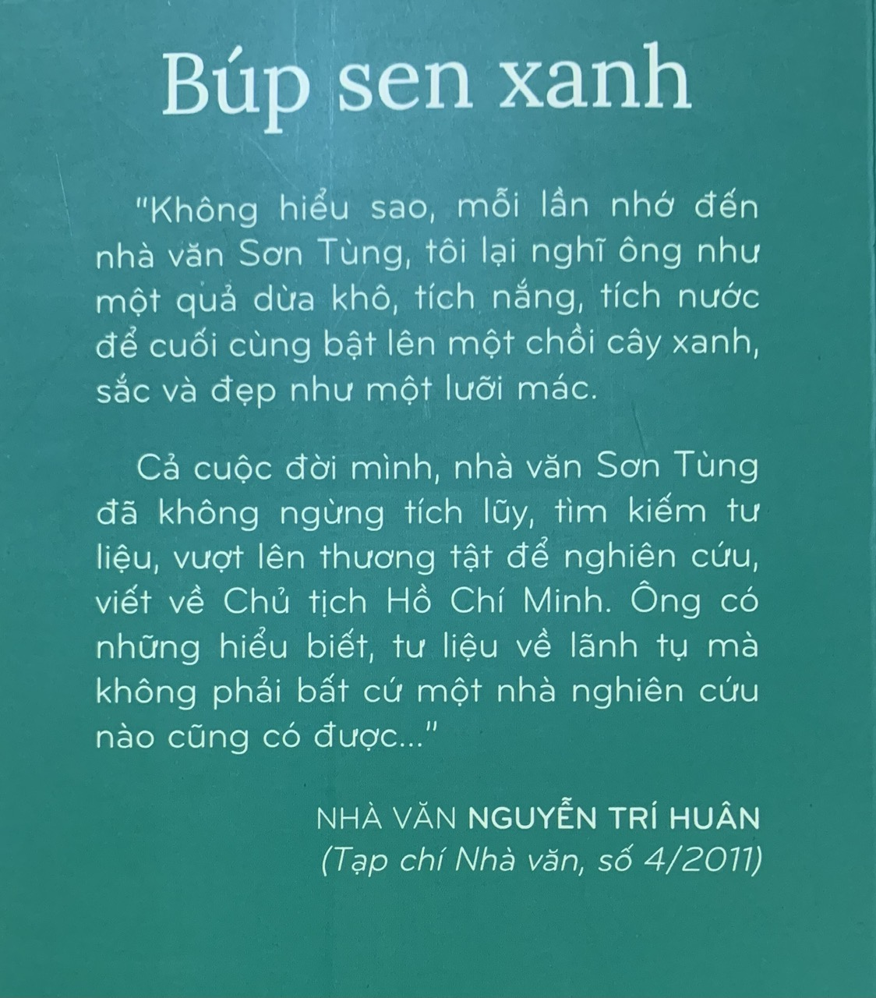
Bài giới thiệu sách chủ điểm chào mừng ngày sinh nhật Bác đến đây là kết thúc, mong muốn rằng các bạn đừng quên đọc cuốn sách bổ ích này nhé!
Chúc các thầy cô giáo và các bạn học sinh có một tuần làm việc và học tập thật hiệu quả!

Người viết bài  Nguyễn Thị Vân Hường | Ban Giám Hiệu duyệt  Phó HT  Đinh Thị Bích Thủy

